Ферментер King Junior

Инструкции по эксплуатации ферментера на 20 л

Ферментер King Junior можно использовать как бродильную емкость, так и как кег.

Fermenter King Junior идет в комплекте с крышкой под давлением, которая имеет клапан сброса давления и фитинги для газа и пива.

Клапан для пива крепится к силиконовой погружной трубке, которая плавает внутри на поплавке из нержавеющей стали, чтобы вы всегда могли разлить чистое пиво из верхней части кега, не задев дрожжевой осадок.

Благодаря относительно небольшому размеру, ферментация до 18 л сусла превращается в легкий процесс. Просто прикрепите монометр к газовому разъему MFL типа (в комплект не входит), и вы сможете контролировать давление в ферментере. По окончанию брожения вы сможете карбонизировать ваше пиво в ферментере Fermenter King Junior и разливать его подсоединив к крану для розлива

Также можно легко переливать карбонизированное пиво из Fermenter King Junior в кеги, мини-кеги и разливать по бутылкам.

Инструкция по безопасности, обращению и уходу за ферментером Fermenter King Junior.

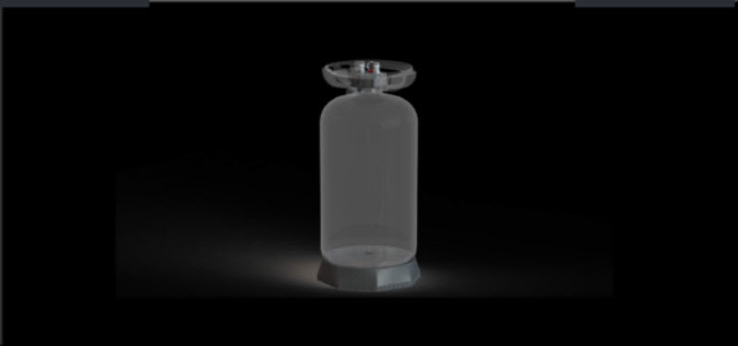

МЕРЫ ПРЕДОСТОРОЖНОСТИ

1. Чистите, мойте и дезинфицируйте бак при температурах ниже 50°С. Не заполняйте бак суслом или жидкостью выше 50°С.

2. Чистящие средства необходимо растворить до подходящих концентраций перед использованием. Вы должны убедиться, что чистящие средства химически совместимы с ПЭТ, силиконом, этилен-пропиленовым каучуком, пропиленом и нержавеющей сталью. Одобренные моющие и дезинфицирующие средства для этого ферментера включают в себя: PBW (Five Star) или чистящие средства на основе фосфорной кислоты, такие как Star San HB.

3. Ни при каких обстоятельствах не применяйте к баку давление выше 2,4 бар.

4. НИКОГДА не подключайтесь к нерегулируемому источнику давления.

5. Если вы подключаете внешний источник давления, убедитесь, что он имеет независимый клапан сброса давления, установленный ниже чем на 2,4 бара.

6. Используйте только КРАСНЫЙ клапан спуска давления, поставляемый компанией MCH Australia Pty Ltd, на крышке с давлением.

7. Не вмешивайтесь в работу клапана спуска давления.

8. Не используйте бак под давлением, если имеет повреждения

9. Не подвергайте температурам ниже -2°С.

10. Держите бак подальше от прямых солнечных лучей и других источников УФ излучения.

11. Бак проходит испытания под давлением при производстве отмеченный датой повторного испытания. По прошествии указанной даты убедитесь, что бак прошел испытание гидростатическим давлением перед дальнейшим использованием под давлением.

Инструкции по сборке крышки

1. Почистите и продезинфицируйте все компоненты перед сборкой.

2. Проденьте красный клапан спуска давления в крышку. Плотно закрутите.

3. Убедитесь, что клапаны для газа и жидкости собраны правильно, и штифт полностью прикручен крышке. Вставьте клапаны в отверстия на крышке и закрутите стопорные гайки. Уплотнительные кольца необходимо расположить на крышке.

4. Протрите силиконовую погружную трубку чистящим средством, не требующим смывания (Star san HB), и проденьте один конец через стержень штуцер штифта для жидкости. Проденьте второй конец силиконовой трубки через поплавок.

5. Смажьте все силиконовые уплотнения крышки смазочным средством, совместимым с пищевым производством и поставьте на нижнюю часть крышки.

6. Установите крышку на бак и убедитесь, что уплотнение прилегает плотно.

7. Смажьте верхнюю часть внешнего кольца крышки небольшим количеством пищевой смазки.

8. Поставьте верхнее кольцо с резьбой на крышку и плотно прикрутите.

Внимание: Убедитесь, что металлическое ушко на вашем клапане спуска не мешает штифтам на крышке, так как это может привести к плохому соединению.

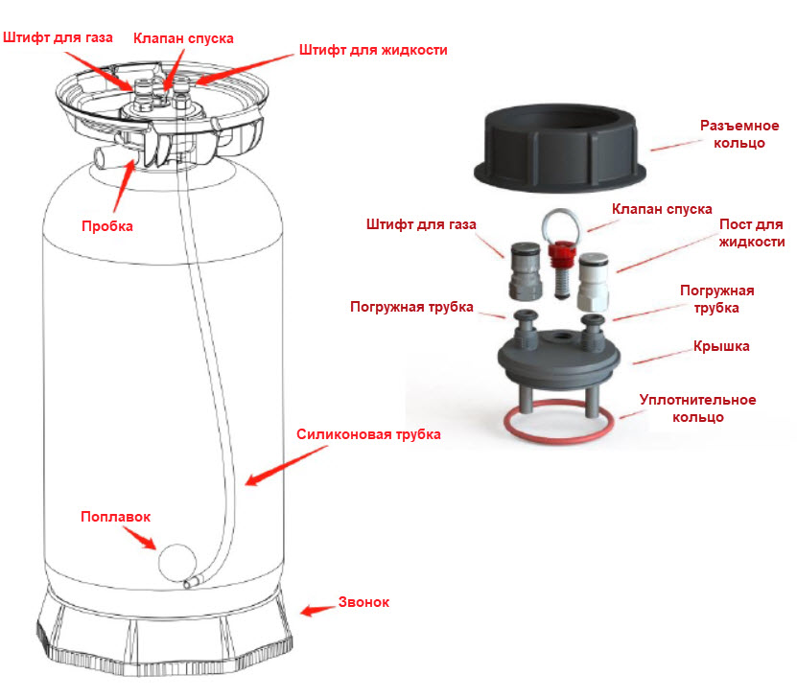

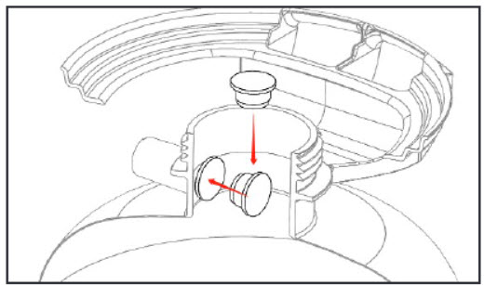
Поместите пробку внутри бака

Советы по ферментации

Ферментация напитков под давлением дает пивоварам возможность сократить нежелательные эфиры и ускорить время ферментации при возможности ферментировать на более высоких температурах с наименьшими посторонними вкусами.

Чтобы контролировать внутреннее давление бака, пивоварам потребуется прикрепить наш монометр (9161) либо к газовому разъему MFL типа из нержавеющей стали (7797), либо к пластиковому газовому разъему премиум класса типа MFL (8282). Прикрепите монометр к разъему MFL, настройте регулируемый клапан до нужного давления, затем установите разъем на газовый клапан крышки бака. Газовый клапан отмечен выемкой на его основании, чтобы он отличался от клапана для жидкости.
На клапане для жидкости должна быть силиконовая погружная трубка, прикрепленная к поплавку внутри бака. Теперь вы можете удерживать давление в баке, выпуская излишнее давление. Если показания давления не соответствуют необходимым, вы можете легко отрегулировать клапан давления. Мы рекомендуем от 0,3 до 0,6 бар для элей и 1 бар для лагеров.

Будьте осторожны при стравливании давления, если в ферментере бродит сусло. Свободное пространство вашего ферментера заполнится пенкой пива и может образовать затор в клапане спуска и погружной трубке для карбонизации.

